[复旦大学附属华山医院皮肤科研究，数据造假和细胞系混乱终酿撤稿结局](https://mp.weixin.qq.com/s?__biz=MzkzMTg3NjkyMQ==&mid=2247487763&idx=1&sn=cb1a1e0d89e253ad5440341f82ac8c09&chksm=c340bb945fe01d56ecbd43402631d7f1b1e15b3c0e5f0d9b2e8055b7acd969a30f52414cb64c&scene=126&sessionid=1741971410)

科卫队[科研卫士](javascript:void(0);)2025-03-13 23:45:54中国香港



专注科研诚信，营造良好科研氛围



Science Technology

**1**

**“论文信息”**

近日，《PLOS One》期刊撤回了2017年发表的论文‘GNB2L1 and its O-GlcNAcylation regulates metastasis via modulating epithelial-mesenchymal transition in the chemoresistance of gastric cancer’GNB2L1及其O-GlcNAcylation通过调控上皮-间质转化影响胃癌化疗耐药性中的转移。该研究由Shimeng Cheng , Qiqi Mao , Yabing Dong , Jie Ren , Lina Su , Jianlan Liu , Qingmei Liu , Jing Zhou , Xiaolu Ye , Shudan Zheng , Ningwen Zhu（通讯作者）共同完成，通讯单位为复旦大学附属华山医院皮肤科。

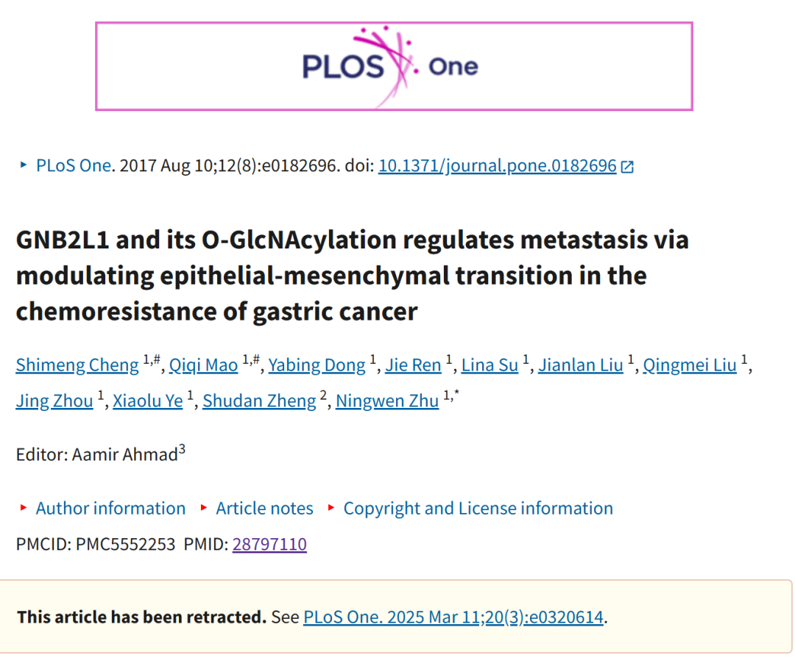



**2**

**“撤稿信息”**

2025 年 3 月 11 日撤回.

在这篇文章 [1] 发表后，人们对图 1-4 提出了担忧。

具体说来：

* 在图 1B、2C 和 4B 的所有面板中都注意到重复的相似区域。
* 在图 3F 中，SGC-7901/DDP – 控制面板的左侧看起来类似于 + GNB2L1 （S124A） 面板的右侧。

在对本文的编辑重新评估期间，PLOS 对 [1] 中报道的细胞系的潜在污染或错误识别提出了额外的担忧。本文 [1] 介绍了 SGC-7901 细胞系，以及随后产生的阿霉素耐药 SGC-7901/ADR、顺铂耐药 SGC-7901/DDP 和 5-FU 耐药 SGC-7901/FU，作为胃癌细胞系。然而，在本文发表之前 [1]，亲本细胞系 SGC-7901 被证明是一种受污染的细胞系，是 HeLa 的潜在衍生物 [2]。[3] 中也报道了 SGC-7901 细胞系污染。作者没有回应细胞系污染问题，鉴于这些未解决的问题，报告的结果与胃癌的相关性存在疑问。

上述令人担忧的数字未应要求提供基础数据。在缺乏上述数字背后的原始图像和相关定量数据的情况下，这些问题仍未得到解决，并且对图 1C、2D-E、3G 和 4C-D 中提供的相关图形数据的可靠性提出了担忧。

鉴于上述担忧，质疑报告结果和结论的可靠性和有效性，PLOS One 编辑撤回了本文。

所有作者要么没有直接回复，要么无法联系到。

引用

* [1]. 程 S， 毛 Q， 董 Y， 任 J， 苏 L， 刘 J， 等. GNB2L1 及其 O-GlcNAcylation 通过调节胃癌化疗耐药中的上皮-间质转化来调节转移。公共科学图书馆一号。2017;12（8）：e0182696。PMID：28797110
* [2]. Ye F， Chen C， Qin J， Liu J， Zheng C. 基因分析揭示了中国使用的人类细胞系中令人震惊的交叉污染率。FASEB J. 2015 年;29(10):4268–72.PMID：26116706
* [3]. 卞晓晓， 杨 Z， 冯 H， 孙 H， 刘 Y.物种鉴定和 STR 分析相结合，可从 482 种人肿瘤细胞系中鉴定出交叉污染的细胞。Sci Rep. 2017 年;7(1):9774.PMID：28851942

**参考文献：**

https://pubpeer.com/publications/B83C0E955494E5CCF6FC5111628E15

声明：质疑信息来源于Pubpeer，提及人名均为音译对于文章内容的真实性、完整性、及时性本公众号不做任何保证或承诺，仅供读者参考









Science Technology



**欢迎关注“科研卫士”公众号**

**扫一扫添加好友**

